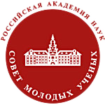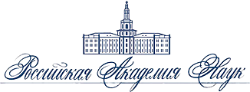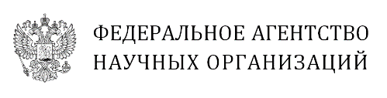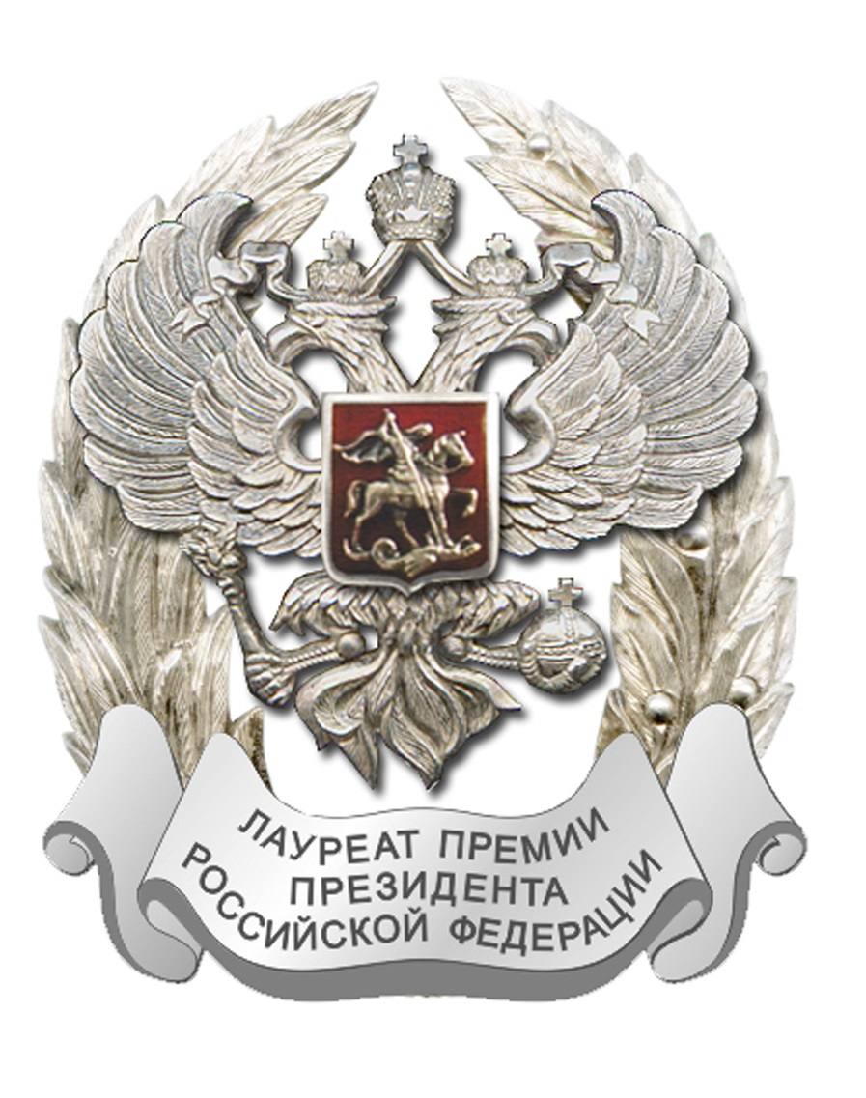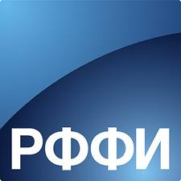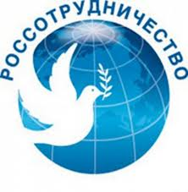
Междисциплинарный научный форум
Moscow Science Week 2014
г. Москва, 8 – 12 сентября 2014 г.
http://moscowscienceweek.ru

С 8 по 12 сентября 2014 года на площадках Российской академии наук, Федерального агентства научных организаций и Инновационного центра «Сколково» состоится междисциплинарный научный форум Moscow Science Week (MSW 2014). Мероприятие объединит представителей физики, биологии, медицины, химии и наук о материалах, компьютерных наук, наук о данных и гуманитарных наук из России и зарубежных стран и соберет широкий круг научных сотрудников, инженеров и программистов, представителей научных фондов и институтов развития, инновационных предприятий и наукоемкой промышленности, органов государственного управления.

Цель Форума – создание современной информационно-коммуникационной площадки для междисциплинарного взаимодействия, конструктивного диалога между учеными разных поколений, представителями государства и бизнеса.

Научная программа форума MSW 2014 включает в себя лекции ученых с мировым именем, выступления лауреатов молодежных научных премий Президента и Правительства Российской Федерации, Правительства города Москвы, постерную сессию, а также ряд круглых столов и форсайт-сессий по приоритетным направлениям научных исследований. В рамках форума состоятся мероприятия с участием крупнейших специалистов по вопросам развития человеческого капитала и профессионального сообщества. Партнер форума, Открытый университет Сколково, проведет стратегическую сессию «Трудности перевода», посвященную проблеме коммуникации.

Организаторами форума MSW 2014 являются Совет молодых ученых Российской академии наук и Координационный совет по делам молодежи в научной и образовательной сферах при Совете при Президенте Российской Федерации по науке и образованию. Со-организаторами форума выступают Российская академия наук, Федеральное агентство научных организаций, Институт проблем передачи информации им. А.А. Харкевича. Партнерами форума являются Открытый университет Сколково, Государственный академический университет гуманитарных наук и Совет молодых ученых Российской академии образования. Форум проходит при поддержке Российского фонда фундаментальных исследований и Федерального агентства по делам Содружества Независимых Государств, соотечественников, проживающих за рубежом, и по международному гуманитарному сотрудничеству.

С дополнительной информацией, правилами регистрации и программой междисциплинарного научного форума MSW 2014 можно ознакомиться на сайте: http://moscowscienceweek.ru.

По вопросам регистрации и участия: Евгения Степанова, e-mail: info@msw2014.ru. Аккредитация СМИ: Дмитрий Атарщиков, e-mail: press@msw2014.ru, тел. +7 925 508 6703.

